BAB III
ANALISIS DAN PERANCANGAN

Dalam merancang video profil Peternakan Teras Kawi Ranch sebagai media informasi, peneliti melakukan beberapa pendekatan untuk mencapai hasil penelitian yang optimal. Data yang diperoleh akan distruktur dan dianalisis untuk mendapatkan data yang akurat sebagai data referensi saat merancang video company profile Peternakan Teras Kawi.

Analisis
Menurut Komaruddin (2001:53) Pengertian analisis adalah kegiatan berpikir untuk menguraikan suatu keseluruhan menjadi komponen sehingga dapat mengenal tanda-tanda komponen, hubungannya satu sama lain dan fungsi masing-masing dalam satu keseluruhan yang terpadu. Analisis yang digunakan dalam penelitian ini adalah analisis SWOT yaitu proses analisis yang bertujuan untuk mengintrospeksi perusahaan dimulai dari peluang sampai ancaman dalam kesuksesan suatu bisnis yang akan dikembangkan. Dengan tujuan hasil akhir yang dicapai dari penulisan laporan ini yaitu terciptanya sebuah rancangan media informasi berbentuk video profile yang efektif dan sesuai dengan mengembangkan kuantitas penjualan dalam media pemasaran serta mampu membantu promosi secara baik.

Identifikasi Masalah
Dalam mengidentifikasi masalah dari perancangan video company profile ini, mengidentifikasi masalah dilakukan dengan menggunakan teknik SWOT yang dimulai dengan menganalisis perbedaan faktor berupa kelebihan yang menjadi kekuatan (S) dan kelemahan yang menjadi kelemahan (T) Obyek pengamatan adalah kemudian dianalisis berkenaan dengan faktor eksternal berupa peluang (O) dan ancaman (T). Hasil analisis faktor internal harus diringkas untuk menghasilkan banyak ide untuk memecahkan masalah. Elemen-elemen yang di dapatkan dari analisis SWOT menjadi kesimpulan yang berguna untuk konsep yang ingin dicapai.
Analisis dalam perancangan video company profil Peternakan Teras Kawi terdiri dari pengolahan data hasil yang diperoleh dari wawancara dan observasi. Kemudian dianalisis dengan menggunakan metode SWOT (Strengths, Weaknesses, Opportunities, Threats).

Tabel 3.1 Analisis SWOT Peternakan Teras Kawi Ranch
No. | Kekuatan (S) | Kelemahan (W) | Peluang (O) | Ancaman (T)
1 | Teras Kawi Ranch di Kelola oleh tenaga muda yang bisa beradaptasi dengan era manual ataupun digital | Konsep promosi yang masih minim untuk memperkenalkan Teras Kawi Ranch | Domba sudah merupakan komoditi | Cuaca yang extreme membutuhkan perhatian ekstra untuk kesehatan ternak
2 | Teras Kawi Ranch merupakan peternakan/farm yang memiliki tempat atau lokasi di dataran tinggi yang memiliki keindahan, kesejukan, daerah pegunungan dan spot foto yang bagus | Ketersediaan fasilitas keamanan dan Kesehatan yang kurang memadai | Tim pengelola peternakan/farm Teras Kawi Ranch ramah dalam menyambut pengunjung | Persaingan dengan kompetitor peternakan/farm lain yang sudah dikenal dulu oleh maysarakat
3 | Teras Kawi Ranch berada pada track jalur pendakian ke batu tulis gunung kawi dan tracking untuk wisata trail sepeda maupun mobil | Akses menuju lokasi peternakan/farm yang melewati jalanan berbatu | Masyarakat sekitar ikut serta dalam pengelolaan peternakan/farm | Perilaku pengunjung yang kurang memperhatikan etika terhadap lingkungan
4 | Di sekitar Teras Kawi Ranch merupakan lahan untuk cocok tanam sayur, buah dan rumput odot | Kondisi cuaca extreme karena berada di daerah pegunungan | Mendapat support atau dukungan dari pemerintah setempat | Lokasi untuk akses pengunjung menikmati wisata edukasi masih sedikit
5 | Tim pengelola Teras Kawi Ranch selalu siap dan standby di lokasi peternakan/farm |  | Pengenalan obyek peternakan/farm beserta ternak (domba-kambing) dan spot alam wisatanya dengan media elektronik | Tingginya daya saing antar peternakan khususnya di Malang Raya dan sekitarnya
6 | Kegiatan yang ditawarkan meliputi edukasi ternak khusus nya domba dan kambing, praktek kerja industry (prakerin), wisata alam, spot foto alam |  | Memberikan edukasi langsung tentang domba-domba, juga praktek kerja industri

Tabel 3.2 Analisis Internal dan Eksternal
Internal  Eksternal | Kekuatan (Strength) | Kelemahan (Weakness)
Peluang  (Opportunities) | S-O | W-O
Peluang  (Opportunities) | - Kompetisi : untuk saat ini belum banyak peternak lain yang melakukan breeding persilangan antara dorper dan domba lokal, dikarenakan susahnya impor pejantan dan mahalnya pejantan  - Mempunyai jenis pedaging unggul hasil persilangan dari domba dorper afrika Selatan dan domba persia kepala hitam  - Keunggulan xdorper akan dihasilkan keturunan pedaging yang bagus. Domba lokal karkas 40% sedangkan xdorper bisa sampai 45-50%  - Tim pengelola peternakan/farm Teras Kawi Ranch ramah dalam menyambut pengunjung  - Membuat sistem promosi yang baik dengan memanfaatkan arus perkembangan teknologi dan informasi guna meningkatkan jumlah konsumen. | - Memanfaatkan dana hasil penjualan guna meningkatkan fasilitas sarana di Teras Kawi Ranch  - Merencanakan jalur akses ke lokasi yang memadai untuk para pengunjung dan konsumen  - Menambah fasilitas keamanan dan kesehatan untuk para pengunjung dan konsumen  - Meningkatkan kualitas SDM dalam pengelolaan peternakan serta menambah atraksi untuk meningkatkan jumlah konsumen
Ancaman  (Threat) | S - T | W - T
Ancaman  (Threat) | - Membuat ciri khas atau inovasi baru yang berbeda dengan peternakan lain untuk menarik minat konsumen  - Membuat papan peraturan yang perlu dipatuhi pengunjung demi menjaga kebersihan di kandang  - Mengenalkan keunggulan teras kawi sekaligus dengan edukasi agar dapat bersaing dengan peternakan lain | - Persaingan dengan peternakan lain digunakan sebagai motivasi untuk pengembangan Teras Kawi Ranch  - Meningkatkan kesadaran perilaku etika pengunjung ketika memasuki kandang  - Meningkatkan pengolahan pakan praktis menggunakan perkembangan teknologi yang ada

    - Survei Kuisioner
Perancang menyebarkan kuisioner melalui Googleform yang berisi beberapa pertanyaan mengenai seberapa pengenalan masyarakat kepada peternakan “Teras Kawi Ranch”. Dalam usaha melakukan tahap survei agar mendapatkan data dan informasi yang efektif, perancang membuat beberapa pertanyaan mengenai apa masalah yang kini sedang di alami oleh “Teras Kawi Ranch”. Instrumen pertanyaan tersebut dijabarkan sebagai berikut:
Tabel 3.3 Tabel angket survei Latar Belakang kepada masyarakat dan owner
No. | Pertanyaan | Nilai
1. | Apakah anda mengenal peternakan Teras Kawi Ranch?
2. | Apabila jawaban no.1 iya, dari siapakah anda memperoleh info peternakan tersebut?
3. | Apakah anda pernah berkunjung ke peternakan Teras Kawi ranch?
4. | Apakah Teras Kawi Ranch sudah banyak dikenal oleh kalangan masyarakat?
5 | Media sosial apa yang kini menjadi media informasi di peternakan Teras Kawi Ranch?
6. | Apakah Teras Kawi Ranch membutuhkan media informasi berupa video profil perusahaan/video company profile? sebagai media informasi supaya bisa lebih dikenal oleh kalangan masyarakat

Instrumen pertanyaan tersebut kemudian disebarkan kepada masyarakat dan owner peternakan melalui link Googleform dan disebarkan melalui chat personal. Berdasarkan respon dari para responden tersebut, perancang mendapatkan data sebagai berikut:
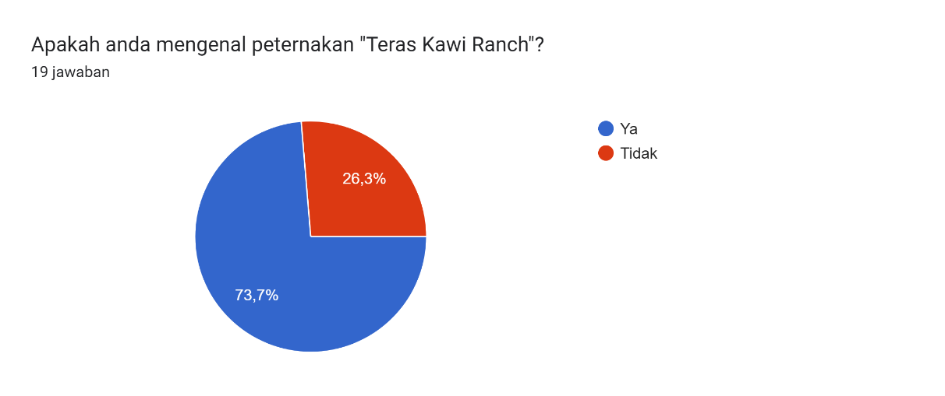
Berdasarkan hasil angket mengenai pertanyaan “Apakah anda mengenal peternakan Teras Kawi Ranch”dapat disimpulkan bahwa 19 orang tersebut sebagian ada yang mengenal dan juga banyak yang belum mengenal tentang keberadaan peternakan Teras Kawi Rach, hal ini ditunjukkan dari kuisioner yang (26,3%) belum mengetahui keberadaan peternakan, dan (73,3%) mengetahui tentang keberadaan peternakan. Kesimpulannya adalah media informasi yang sudah diterapkan di Teras Kawi Ranch ini masih terbilang belum optimal
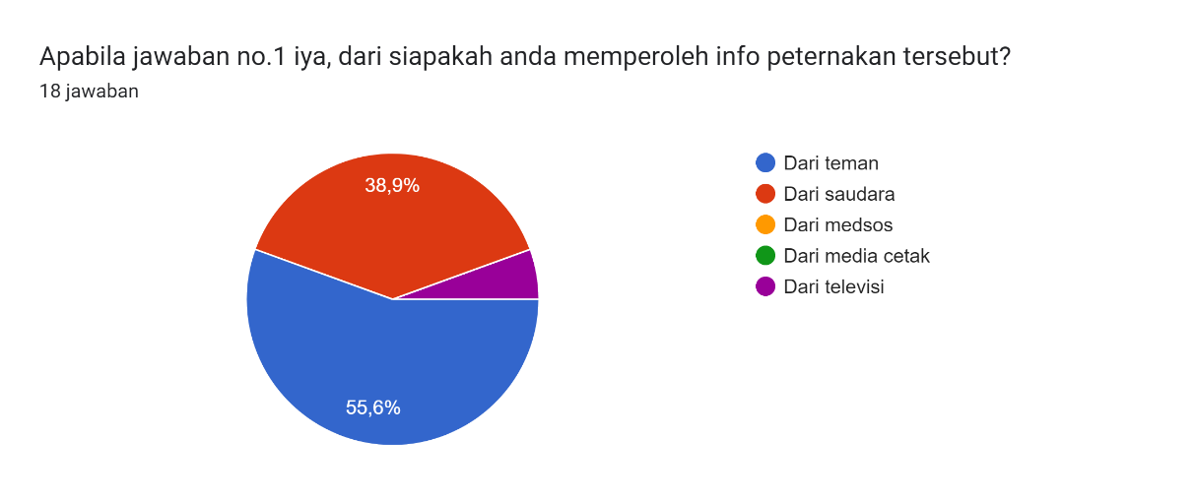
Berdasarkan hasil angket mengenai pertanyaan “Apabilah jawaban no.1 iya, dari siapakah anda memperoleh infor peternakan tersebut?”dapat disimpulkan bahwa 18 orang tersebut sebagian ada yang mengenal dan juga banyak yang belum mengenal tentang keberadaan peternakan Teras Kawi Rach, hal ini ditunjukkan dari kuisioner yang (55,6%) mengetahui keberadaan peternakan dari teman, dan (38,9%) mengetahui tentang keberadaan peternakan dari saudara. Kesimpulannya adalah media informasi yang sudah diterapkan di Teras Kawi Ranch ini masih terbilang belum optimal

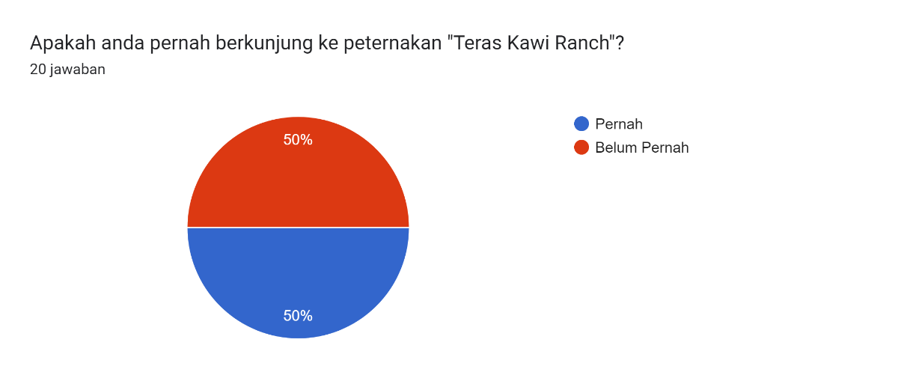

Berdasarkan hasil angket mengenai pertanyaan “Apakah anda pernah berkunjung ke peternakan Teras Kawi Ranch”dapat disimpulkan bahwa 20 orang tersebut sebagian ada yang sudah berkunjung dan sebagian juga belum pernah berkunjung ke peternakan Teras Kawi Rach, hal ini ditunjukkan dari kuisioner yang (50 %) pernah, dan (50%) belum pernah berkunjung. Kesimpulannya adalah media informasi yang sudah diterapkan di Teras Kawi Ranch ini masih terbilang belum optimal

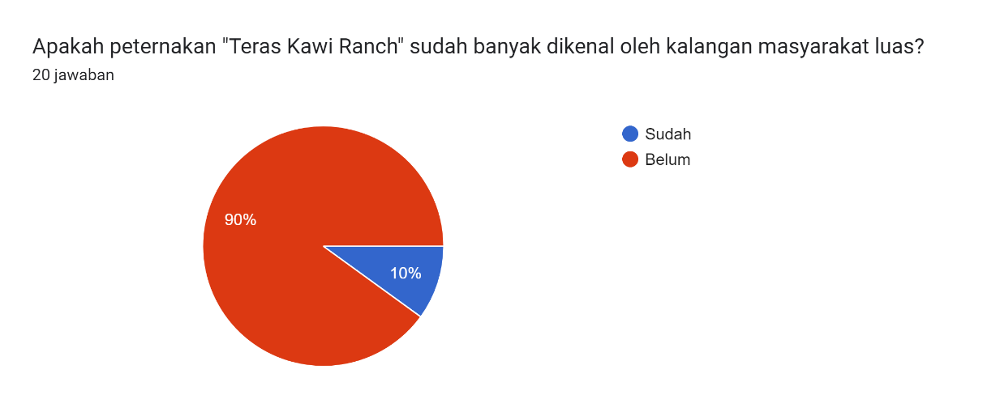
Berdasarkan hasil angket mengenai pertanyaan “Apakah peternakan Teras Kawi Ranch sudah banyak dikenal oleh kalangan masyarakat luas”dapat disimpulkan bahwa 20 orang tersebut sebagian ada yang mengenal dan juga banyak yang belum mengenal tentang keberadaan peternakan Teras Kawi Rach, hal ini ditunjukkan dari kuisioner yang (90%) belum mengetahui keberadaan peternakan, dan (10%) mengetahui tentang keberadaan peternakan. Kesimpulannya adalah media informasi yang sudah diterapkan di Teras Kawi Ranch ini masih terbilang belum optimal.
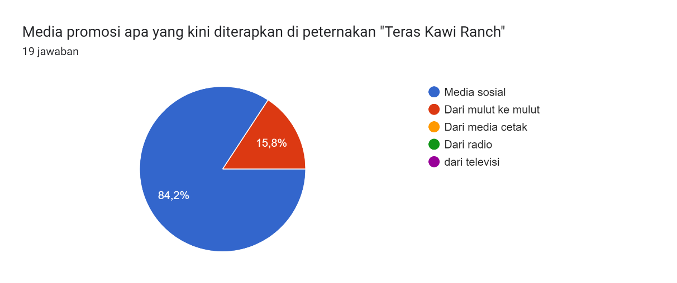
Berdasarkan hasil angket mengenai pertanyaan “Media promosi apa yang kini diterapkan di pteternakan Teras Kawi ranch” dapat disimpulkan bahwa 20 orang tersebut sebagian ada yang mengetahui dan juga banyak yang belum mengetahui tentang media promosi yang ada di Teras Kawi Rach, hal ini ditunjukkan dari kuisioner yang (84,2%) memilih media sosial (15,8%) mengetahui tentang keberadaan peternakan. Dari mulut ke mulut
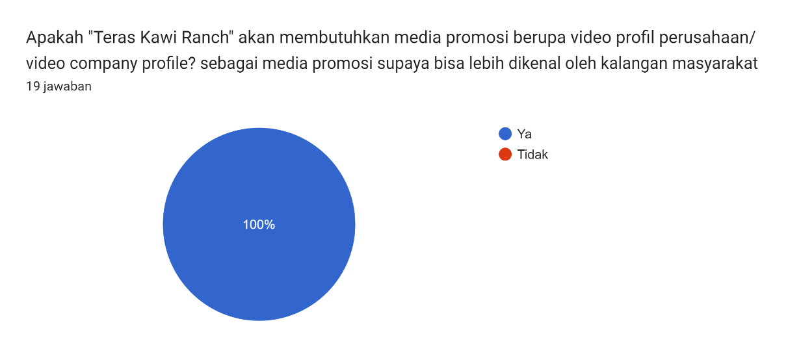
Gambar 3.1. Hasil survei tentang latar belakang di Teras Kawi Ranch
Berdasarkan hasil angket mengenai latar belakang di Teras Kawi Ranch dapat disimpulkan bahwa 20 orang tersebut sebagian ada yang mengetahui dan juga banyak yang belum mengetahui tentang keberadaan peternakan Teras Kawi Rach, hal ini ditunjukkan dari kuisioner yang (90%) belum mengetahui keberadaan peternakan, dan (10%) mengetahui tentang keberadaan peternakan. Kesimpulannya adalah media informasi yang sudah diterapkan di Teras Kawi Ranch ini masih terbilang belum optimal.

Pemecahan Masalah
Menyadari beberapa masalah pada Peternakan Teras Kawi Ranch, peneliti menemukan solusi dengan mengembangkan judul “Perancangan Video Company Profile Peternakan Teras Kawi Ranch sebagai Media informasi” dan beberapa media pendukung lainnya. Melihat beberapa masalah pada Teras Kawi Ranch berkaitan dengan kurangnya media informasi, bahwa kegiatan informasi yang dilakukan di Teras Kawi Ranch masih berupa mulut ke mulut dan media sosial yg sudah dilakukan namun belum dikenal oleh masyarakat luas, maka peneliti menawarkan suatu cara untuk menginformasikan dan memperkuat pengenalan identitas sebuah perusahaan yaitu melakukan penelitian dengan judul “Perancangan Video Company Profile Peternakan Teras Kawi Ranch sebagai Media Informasi” yang berfungsi sebagai media utama melalui tahap tahap model perancangan dengan mengidentifikasi perusahaan hingga mencapai desain final atau hasil akhir yang akan dipublikasi berupa Video Profil dan beberapa media pendukung lainnya.

Perancangan
Dalam mengembangkan penelitian yang berjudul “Perancangan Video Company Profile Peternakan Teras Kawi Ranch” Penulis melakukan beberapa pendekatan demi mendapatkan hasil perancangan yang optimal. Proses perancangan yang digunakan adalah proses perancangan menurut kerangka/pola milik Sadjiman, berikut adalah skema dari proses perancangan:

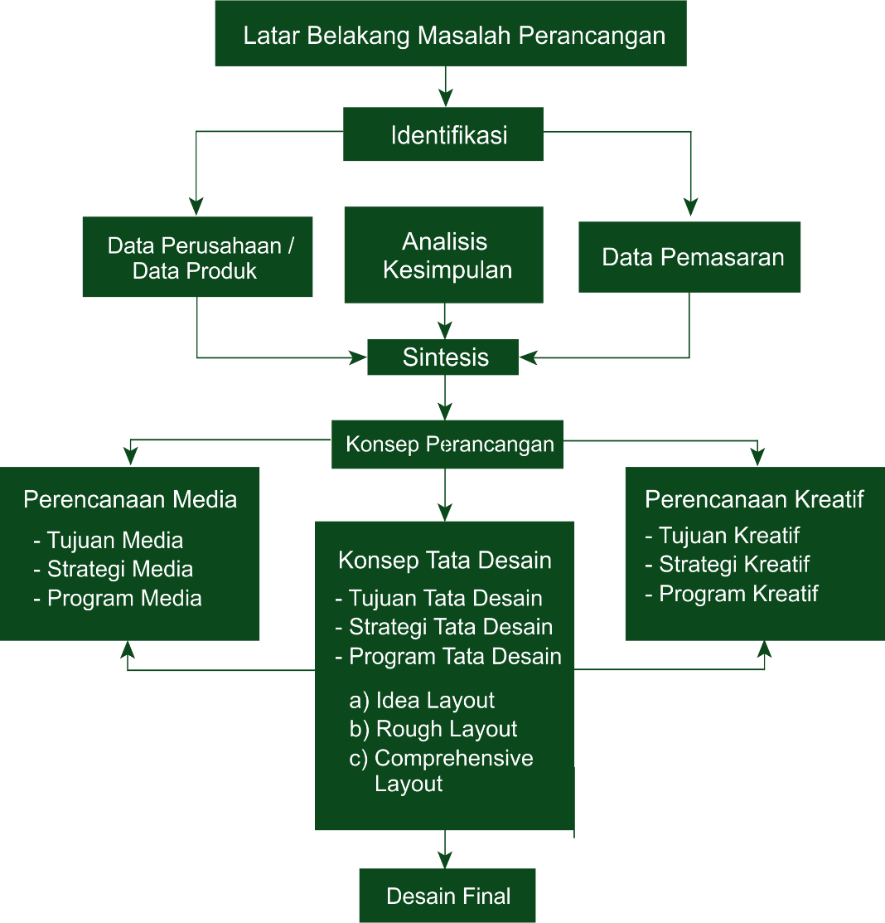
Gambar 3. 2 Sistematika perancangan oleh Drs. Sadjiman E. Sanyoto (Sumber : Drs. Sadjiman Ebdi Sanyoto, Metode Perancangan Komunikasi Visual
Periklanan, 2006:38)

    - Pengembangan
Menurut Sugiyono (2008: 297) menjelaskan bahwa penelitian dan pengembangan adalah penelitian yang digunakan untuk menghasilkan produk tertentu dan menguji keefektifan produk tersebut. Penulis melakukan penelitian pengembangan berdasarkan metode milik Sadjiman Ebdi Sanyoto.

    - Prosedur Perancangan
Dalam prosedur perancangan yang berjudul “Perancangan Video Company Profile Peternakan Teras Kawi Ranch” Penulis melakukan beberapa pendekatan demi mendapatkan hasil perancangan yang optimal. Prosedur perancangan yang digunakan adalah proses perancangan menurut kerangka/pola milik Sadjiman yang sudah direvisi oleh versi penulis.
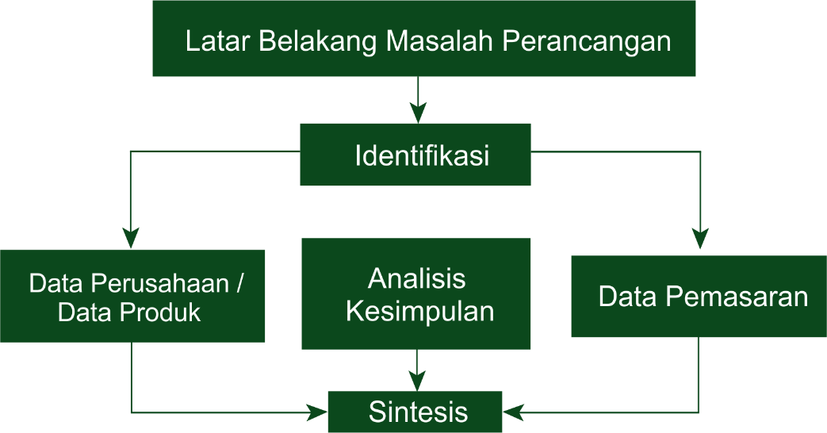
Gambar 3. 3 Tahap pertama prosedur perancangan
Tahap pertama dari prosedur perancangan dimulai dari Latar belakang masalah perancangan yang selanjutanya di identifikasi dari sumber data perusahaan dan data pemasaran yang menghasilkan kesimpulan atau sintesis
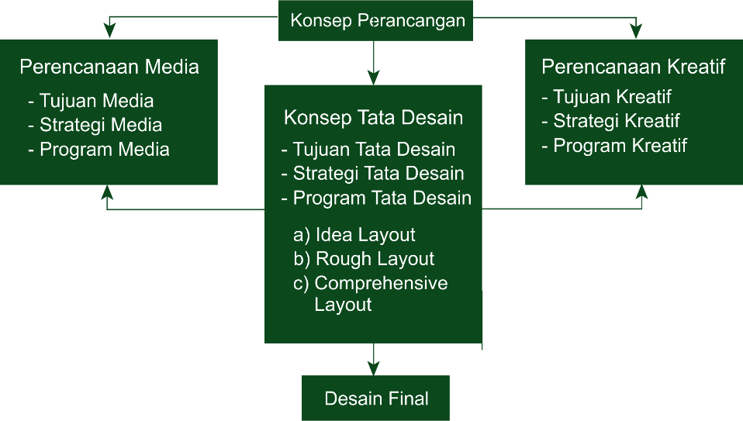
Gambar 3. 4 Tahap kedua prosedur perancangan
Tahap kedua dari prosedur perancangan dimulai dari konsep perancangan yang berdasarkan unsur perencanaan media, perencanaan kreatif, dan konsep tata desain sehingga menghasilkan desain final.

    - Latar Belakang Masalah Perancangan
Latar belakang dari perancangan video company profile peternakan Teras Kawi Ranch sebagai media informasi merupakan langkah awal dalam menentukan rumusan masalah. Karena lebih terfokus pada strategi informasi i, maka hal tersebut dibutuhkan pembutuhan guna media informasi berbentuk video profil perusahaan, solusi di sini adalah dengan membuat konsep informasi berbentuk video profil yang berguna sebagai tujuan yaitu menginformasikan dan memperkuat identitas pengenalan sebuah peternakan Teras Kawi Ranch.
    - Identifikasi Data Perusahaan
Teras Kawi Ranch yang berada di Kecamatan Wagir, Desa Precet sumbersuko Kabupaten Malang, Jawa Timur. Proses penelitian ini bertujuan mengoleksi informasi mengenai Peternakan Teras Kawi Ranch yang dilakukan secara sengaja dan langsung dengan narasumber Bapak Nur Hidayat Andi Purwarso.
    - Analisis Kesimpulan
Berdasarkan hasil analisis SWOT, Peternakan Teras Kawi Ranch merupakan salah satu peternakan yang memiliki bisnis peluang tinggi jika dikembangkan berdasarkan kemajuan teknologi yaitu melalui media informasi. Sejauh ini belum ada konsep informasi yang berbentuk video profil perusahaan guna atau memperkenalkan Teras Kawi Ranch. Karena lebih terfokus pada strategi informasi maka hal tersebut dibutuhan pembutuhan guna media informasi berbentuk video profil perusahaan yang berguna mencapai tujuan yaitu dan memperkuat pengenalan identitas sebuah peternakan Teras Kawi Ranch.

    - Sintesis
informasi ini berfungsi untuk menyajikan dan memberikan informasi bagi konsumen dan masyarakat umum. Dengan dibuatnya video company profile ini, Peternakan Teras Kawi Ranch berkesempatan untuk melibatkan konsumen dan masyarakat untuk meningkatkan bisnis peternakan Teras Kawi Ranch agar dapat bersaing dengan kompetitor baru dan lama serta menjadikan Peternakan Teras Kawi Ranch lebih kompetitif.

Konsep Perancangan
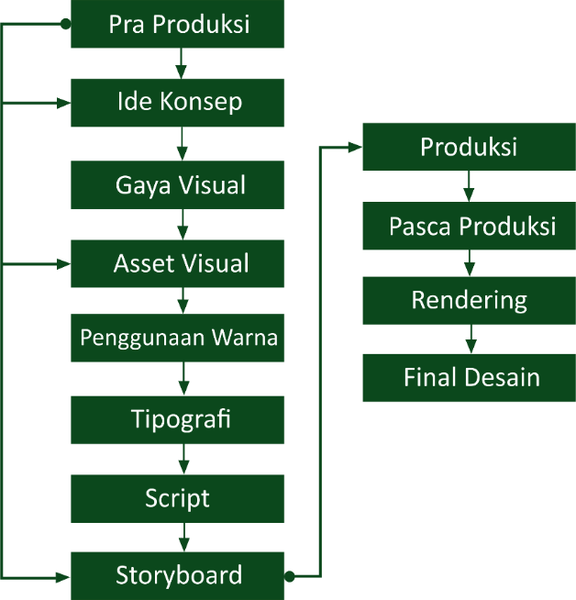
Perancangan“Video Company Profile Peternakan Teras Kawi Ranch” ini menggunakan beberapa pendekatan untuk menghasilkan rancangan yang optimal. Di bawah ini adalah skema perancangan dengan penjelasannya:

Gambar 3.5 Konsep perancangan video company profile peternakan Teras Kawi Ranch

Perencanaan Media
- Tujuan Media
Tujuan media adalah gambaran tentang apa yang ingin dicapai peneliti dalam menyampaikan pesan tentang perancangan video company profile Peternakan Teras Kawi Ranch sebagai media informasi. Tujuan dari perancangan video company profile untuk memperkenalkan peternakan teras kawi ranch kepada audience agar semua informasi tentang peternakan teras kawi ranch mudah diterima oleh masyarakat.
- Strategi Media
Strategi media adalah proses penyampaian pesan melalui media yang menggunakan taktik agar strategi yang dimaksud dapat mengenai sasaran dalam bentuk media visual. Media utama yang digunakan dalam perancangan ini adalah pembuatan Video Company Profile atau video profil perusahaan dengan tujuan sebagai informasi mengenai informasi di peternakan Teras Kawi Ranch lebih mudah untuk dipahami secara keseluruhan
- Program Media
Memutuskan kapan Video Company Profile Peternakan Teras Kawi Ranch akan di publikasikan di platform media sosial.
- Biaya Media
Biaya media adalah biaya dalam proses produksi yang harus dikeluarkan untuk menghasilkan tujuan yang ingin dicapai. Biaya media untuk pembuatan video company profile peternakan Teras Kawi Ranch sendiri membutuhkan persewaan alat yaitu : stabilizer dan drone.

Perencanaan Kreatif
- Tujuan Kreatif
Tujuan perancangan Video Company Profile peternakan Teras Kawi Ranch sebagai media informasi dirancang untuk memudahkan target audience dalam menerima informasi mengenai informasi yang ada di peternakan Teras Kawi Ranch. Sehingga dengan membuat video company profile, target audience bisa mendapatkan informasi yang tertera pada Peternakan Teras Kawi Ranch.
- Strategi Kreatif
Strategi kreatifnya adalah mengumpulkan informasi, agar proses komunikasi pemasaran yang ditujukan pada audiens target bisa tepat. Tema dari video company profile ini adalah menyampaikan konsep Peternakan Teras Kawi bahwa video informasi yang ditawarkan berupa rekomendasi yang menawarkan tentang keunggulan ternak domba dan kambing yang berkualitas.
Gaya visual dalam perancangan video company profile Teras Kawi Ranch ini menggunakan konsep sinematik dan perubahan warna atau color grading yang memberikan kesan menarik untuk dilihat.
- Program Kreatif
Perancangan video company profile peternakan Teras Kawi Ranch ini menjelaskan tentang berbagai infomasi mengenai keunggulan di peternakan untuk disampaikan kepada audience. Susunan dari video company profile peternakan Teras Kawi Ranch diantaranya dimulai dari pembukaan, pengenalan, visi misi, keunggulan, dan penutup.
- Biaya Kreatif
Biaya kreatif adalah biaya dalam proses produksi yang harus dikeluarkan untuk menghasilkan tujuan yang ingin dicapai. Biaya kreatif untuk pembuatan video company profile peternakan Teras Kawi Ranch meliputi pembuatan media pendukung antara lain : x-banner, kartu nama, brosur, nota pembayaran, botol susu domba, cover cd, dll.

    - Konsep Tata Desain
- Tujuan Tata Desain
Agar penataan suatu konsep yang didesain video company profile peternakan Teras Kawi Ranch tertata dengan benar. Peneliti menggunakan metode observasi dan creatife brief yaitu gambaran kasar yang berdasarkan konsep yang ada
- Strategi Tata Desain
Setelah melewati tahap observasi dan creatife brief yang telah dibuat. Bagian ini merupakan strategi proses yang di butuhkan untuk menunjang perancangan video company profile peternakan Teras Kawi Ranch dengan gaya audio video visual yang telah ditentukan
- Program Tata Desain
Pada tahap ini, merupakan proses pemilihan suatu desain yang akan ditentukan berupa Idea Layout. Rough Layout dan Comprehensive Layout
a) Idea Layout
Penentuan konsep video company profile peternakan Teras Kawi Ranch, penentuan tipografi berdasarkan konsep dari peternakan. Penentuan tata letak dan thumbnail video company profile channel youtube.
b) Rough Layout
Sketsa video company profile peternakan Teras Kawi Ranch yang sesuai dengan elemen visual alam dan penggunaan warna ciri khas visual yang tepat
c) Comprehensive Layout
Desain keseluruhan dari segi penataan video company profile peternakan Teras Kawi Ranch, ciri khas visual, warna dan tipografi yang sudah final atau selesai
    - Desain Final
Tahap akhir dari keseluruhan proses perancangan video company profil Peternakan Teras Kawi Ranch, mulai dari pengumpulan data awal hingga proses editing video Profil Peternakan Teras Kawi Ranch

Proses Perancangan Karya
Proses perancangan merupakan tahapan yang dilakukan oleh peneliti untuk merancang Video Company Profile Peternakan Teras Kawi ranch sebagai Media Informasi Berikut alur dari proses perancangannya
- Pra Produksi
- Ide / Konsep

Proses perancangan video company profile Peternakan Teras Kawi Ranch bermula dari permasalahan Teras Kawi Ranch yang belum dikenal masyarakat karena berkaitan dengan kurangnya media informasi di media sosial yang dimiliki. Dengan memanfaatkan video company profile di platform media sosial sebagai media informasi audience bisa menangkap atau memahami tentang seperti apa Peternakan Teras Kawi Ranch. Selain itu, perancang menerapkan konsep "Interested" yang artinya bisa menarik perhatian agar target audience yang dituju bisa menikmati hasil video company profile yang dibuat dan tertarik untuk berkunjung ke tempat Peternakan Teras Kawi Ranch.
- Gaya Visual
Pembentukan audio video visual memiliki ciri khas dari video ini dibentuk dengan konsep cinematic/sinematografi agar bisa menarik perhatian audience yang akan melihat di platform media sosial
- Penggunaan Warna
Penggunaan warna dalam video company profile adalah warna lembut serta memiliki keterbacaan yang tinggi sehingga informasi mudah dilihat. Menggunakan teori warna yang dikemukakan oleh Liz Blazer, membatasi palet warna sehingga tidak terlalu banyak warna dalam sebuah video company profile mendukung subjek yang dominan

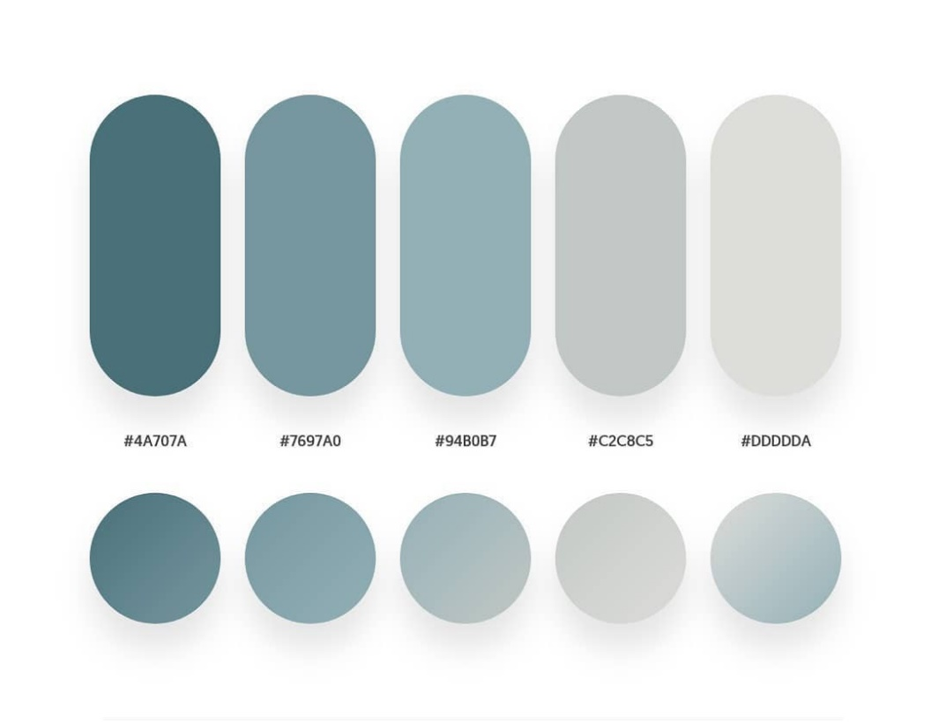

Gambar 3. 4 Penggunaan palet warna

- Tipografi
Penggunaan tipografi pada video company profile peternakan Teras Kawi Ranch menggunakan jenis font sans serif, yang memiliki kesan elegan.


Gambar 3. 5 Jenis Sans Serif, Reguler, Bold.

- Suara
Pada seri perancangan video company profile menggunakan suara narasi untuk efek suara yang mendukung video, atau suara pendukung lainnya seperti musik instrumen sebagai suara latar belakang agar tidak terkesan hampa.
- Asset Visual
Asset visual merupakan hasil video dari shooting yang dipersiapkan untuk keperluan membuat bahan editing video company profile.

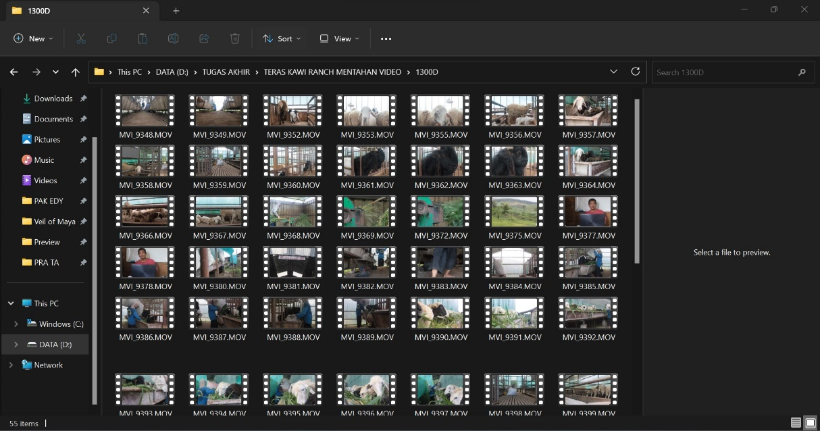
Gambar 3. 6 Asset Video
- Script / Narasi
Narasi adalah teks yang menceritakan sebuah peristiwa secara berurutan dan bisa berupa fiksi (imajinasi) atau nonfiksi. Widjono (2007) menjelaskan pengertian narasi sebagai: “Uraian yang mengisahkan kejadian, tindakan, maupun keadaan secara berurutan dari awal sampai akhir sehingga saling berhubungan antara satu dan yang lainnya. Bahasa yang digunakan biasanya bersifat naratif.
Contohnya seperti roman, kisah, novel, biografi, atau cerpen.”
- Narasi Video 1 “ Menampilkan Suasana Di Peternakan Teras Kawi Ranch”

Tabel 3.4 Tabel script atau narasi perancangan video company profile
SCENE | NARASI | DURASI | DUBBING | TEMPAT
1 | Opening : menampilkan suasana jalan menuju ke lokasi dengan menampilkan tulisan “Teras Kawi Ranch” | 00:00:04 | Backsound : The upbeat corporate | Teras Kawi Ranch
2 | Menampilkan suasana lokasi sekitar peternakan “Teras Kawi Ranch” | 00:00:02 | Backsound : The upbeat corporate | Teras Kawi Ranch
3 | Menampilkan suasana lokasi sekitar peternakan “Teras Kawi Ranch” dari arah atas memakai drone | 00:00:02 | Backsound : The upbeat corporate | Teras Kawi Ranch
4 | Transisi video dengan menampilkan suasana lokasi sekitar peternakan “Teras Kawi Ranch” dari arah atas memakai drone | 00:00:02 | Backsound : The upbeat corporate | Teras Kawi Ranch
5 | Menampilkan suasana sekitar kandang peternakan “Teras Kawi Ranch” dari arah atas memakai drone | 00:00:05 | Backsound : The upbeat corporate  Dubbing : Teras kawi ranch adalah entitas usaha yg bergerak di bidang peternakan | Teras Kawi Ranch
6 | Menampilkan suasana sekitar kandang peternakan “Teras Kawi Ranch” dari arah depan | 00:00:03 | Backsound : The upbeat corporate  Dubbing : Yang menyediakan kebutuhan hewan ternak | Teras Kawi Ranch
7 | Menampilkan kambing” yang ada di “Teras Kawi Ranch” dengan dubbing | 00:00:02 | Backsound : The upbeat corporate  Dubbing : Yaitu domba dan kambing | Teras Kawi Ranch
8 | Menampilkan domba yang ada di “Teras Kawi Ranch” dengan dubbing | 00:00:01 | Backsound : The upbeat corporate  Dubbing : Yaitu domba dan kambing | Teras Kawi Ranch
9 | Dubbing tentang lokasi peternakan “Teras Kawi Ranch” dengan menampilkan video dari arah atas memakai drone | 00:00:10 | Backsound : The upbeat corporate  Dubbing : Teras Kawi Ranch tergolong peternakan baru yg berdiri sejak tahun 2020 dan terletak Kawasan desa precet sumbersuko kab. Malang Jawa Timur | Teras Kawi Ranch
10 | Transisi video menampilkan suasana di “Teras Kawi Ranch” | 00:00:05 | Backsound : The upbeat corporate | Teras Kawi Ranch
11 | Visi Misi oleh owner peternakan Teras Kawi Ranch | 00:00:02 | Backsound : The upbeat corporate  Dubbing : Peternakan teras kawi ranch | Teras Kawi Ranch
12 | Wawancara owner “Teras Kawi Ranch” tentang berdiri nya peternakan “Teras Kawi Ranch” | 00:00:04 | Backsound : The upbeat corporate  Dubbing : Berdiri tahun 2020 yg mempunyai fokus mengembangkan | Teras Kawi Ranch
13 | Menampilkan domba pedaging jenis dorper | 00:00:2 | Backsound : The upbeat corporate  Dubbing : Pedaging jenis dorper yang kemudian disilangkan dengan | Teras Kawi Ranch
14 | Menampilkan domba jenis lokal | 00:00:3 | Backsound : The upbeat corporate  Dubbing : Domba lokal | Teras Kawi Ranch
15 | Transisi suasana kandang domba di peternakan Teras Kawi Ranch | 00:00:2 | Backsound : The upbeat corporate | Teras Kawi Ranch
16 | Wawancara owner “Teras Kawi Ranch” tentang persilangan jenis domba pedaging | 00:00:7 | Backsound : The upbeat corporate  Dubbing : Domba dorper sendiri merupakan domba pedaging unggul hasil, perkawinan dari domba di afrika selatan | Teras Kawi Ranch
17 | Menampilkan domba dorset | 00:00:1 | Backsound : The upbeat corporate  Dubbing : Yaitu domba dorset | Teras Kawi Ranch
18 | Menampilkan domba Persia kepala hitam | 00:00:2 | Backsound : The upbeat corporate  Dubbing : Dan domba Persia kepala hitam | Teras Kawi Ranch
19 | Wawancara owner “Teras Kawi Ranch” tentang keunggulan domba di teras kawi ranch | 00:00:11 | Backsound : The upbeat corporate  Dubbing : Dan keunggulan sebagai domba pedaging. Dorper merupakan jenis ras domba kedua yg paling banyak dipelihara di afrika selatan | Teras Kawi Ranch
20 | Transisi video domba dengan backsound music | 00:00:3 | Backsound : The upbeat corporate | Teras Kawi Ranch
21 | Transisi video dengan backsound music | 00:00:3 | Backsound : The upbeat corporate | Teras Kawi Ranch
22 | Transisi video dengan backsound music | 00:00:2 | Backsound : The upbeat corporate | Teras Kawi Ranch
23 | Transisi video dengan backsound music |  | Backsound : The upbeat corporate | Teras Kawi Ranch
24 | Menampilkan owner sedang menjelaskan tentang peternakan di Teras Kawi Ranch kepada konsumen |  | Backsound : The upbeat corporate  Dubbing : Teras Kawi Ranch didirakan oleh pengusaha dan praktisi | Teras Kawi Ranch
25 | Menampilkan karyawan yg sedang  Menyusui anakan domba |  | Backsound : The upbeat corporate  Dubbing : Yang sudah berpengalaman | Teras Kawi Ranch
26 | Menampilkan suasana sekitar kandang di Teras Kawi Ranch dari atas dengan memakai drone |  | Backsound : The upbeat corporate  Dubbing : Dengan area peternakan seluas 5000m persegi, dan luas bank pakan 1,2 hektar | Teras Kawi Ranch
27 | Menampilkan suasana kandang domba dari dalam |  | Backsound : The upbeat corporate  Dubbing : Peternakan kami mampu menampung ratusan ternak dengan baik dan aman | Teras Kawi Ranch
28 | Menampilkan suasana sekitar kandang peternakan “Teras Kawi Ranch” dari arah depan |  | Backsound : The upbeat corporate  Dubbing : Hal tersebut memudahkan kami untuk melakukan ekspansi secara masif | Teras Kawi Ranch
29 | Menampilkan point of view anakan domba yang lucu |  | Backsound : The upbeat corporate  Dubbing : Ekspansi secara masif pada tahap berikutnya | Teras Kawi Ranch
30 | Menampikan anakan domba yg sedang makan |  | Backsound : The upbeat corporate  Dubbing : Teras Kawi Ranch akan terus meningkatkan jumlah kapasitas ternak | Teras Kawi Ranch
31 | Menampilkan suasana kandang kambing di Teras Kawi Ranch |  | Backsound : The upbeat corporate  Dubbing : Dan melakukan pengaplikasian secara smartfarming | Teras Kawi Ranch
32 | Menampilkan domba jenis lokal |  | Backsound : The upbeat corporate  Dubbing : Atau penerapan teknologi dengan menggunakan data data yg terukur | Teras Kawi Ranch
33 | Menampilkan suasana kandang domba |  | Backsound : The upbeat corporate  Dubbing : sehingga dapat meningkatkan | Teras Kawi Ranch
34 | Menampilkan kambing” yang ada di “Teras Kawi Ranch” |  | Backsound : The upbeat corporate  Dubbing : produksi ternak secara optimal | Teras Kawi Ranch
35 | Menampilkan transisi suasana area luar kandang |  | Backsound : The upbeat corporate  Dubbing : Karena lokasi nya yg strategis | Teras Kawi Ranch
36 | Menampilkan karyawan yg sedang mengolah pakan ternak dari arah belakang |  | Backsound : The upbeat corporate  Dubbing : Dan berdekatan dengan | Teras Kawi Ranch
37 | Menampilkan karyawan yg sedang mengolah pakan ternak dari arah dekat dengan slow motion |  | Backsound : The upbeat corporate  Dubbing : para pelaku industri tani dan produsen pakan ternak, kami memastikan | Teras Kawi Ranch
38 | Menampilkan karyawan yg sedang memberikan pakan ke domba dan kambing |  | Backsound : The upbeat corporate  Dubbing : Mobilitas pakan sehat untuk ternak kami | Teras Kawi Ranch
39 | Menampilkan karyawan yg sedang memberikan pakan ke domba dan kambing |  | Backsound : The upbeat corporate  Dubbing : Agar selalu berjalan dengan lancar | Teras Kawi Ranch
40 | Point of view domba yg sedang makan dengan slow motion |  | Backsound : The upbeat corporate | Teras Kawi Ranch
41 | Visi Misi oleh owner peternakan Teras Kawi Ranch |  | Backsound : The upbeat corporate  Dubbing : Teras Kawi Ranch adalah perusahaan kecil yg bergerak dibidang peternakan, dan harapan nya jg bisa menghasilkan produk” sampingan dari peternakan itu sendiri | Teras Kawi Ranch
42 | Menampilkan owner sedang menjelaskan tentang peternakan di Teras Kawi Ranch kepada konsumen |  | Backsound : The upbeat corporate  Dubbing : Ternak berkualitas dari kami | Teras Kawi Ranch
43  44 | Menampilkan konsumen dan owner “Teras Kawi Ranch sedang bertransaksi  Menampilkan domba yang masuk pickup |  | Backsound : The upbeat corporate  Dubbing : Ternak berkualitas dari kami  Backsound : The upbeat corporate  Dubbing : Dapat disalurkan kepada beberapa lini dagang | Teras Kawi Ranch  Teras Kawi Ranch
45 | Menampilkan pick up yg sedang menampung domba pembeli |  | Backsound : The upbeat corporate  Dubbing : Yaitu qurban, aqiqah, Partai besar maupun partai kecil | Teras Kawi Ranch
46 | Menampilkan pick up yg sedang menampung domba pembeli |  | Backsound : The upbeat corporate  Dubbing : Untuk menjaga keupasan para pelanggan, Teras Kawi Ranch berkomitmen untuk selalu memberikan hasil ternak yg terbaik | Teras Kawi Ranch
47 | Menampilkan area kandang kandang di Teras Kawi Ranch dari arah atas dengan memakai drone |  | Backsound : The upbeat corporate  Dubbing : Karena kepercayaan dari anda adalah asset bagi kami. Teras Kawi Ranch ternak sehat untuk nusantara | Teras Kawi Ranch
48 | Close ending video dengan menampilkan close credit |  | Backsound : | Teras Kawi Ranch

- Storyboard
Storyboard merupakan langkah berikutnya dalam proses pra produksi. Proses ini adalah proses menggambarkan bagaimana shoot nantinya akan diambil. Storyboard merupakan sketsa serangkaian gambar yg menggambarkan suatu urutan alur cerita.
Tabel 3.5 Tabel Storyboard
SCENE | STORYBOARD | DURASI | NASKAH | TEMPAT
1 |  | 00:00:04 | Opening menampilkan suasana jalan menuju ke lokasi dengan menampilkan tulisan “Teras Kawi Ranch” | Teras Kawi Ranch
2 | 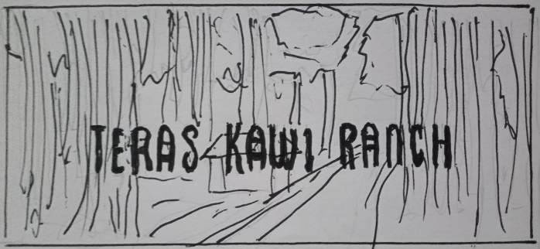 | 00:00:02 | Menampilkan suasana lokasi sekitar peternakan “Teras Kawi Ranch” | Teras Kawi Ranch
3 | 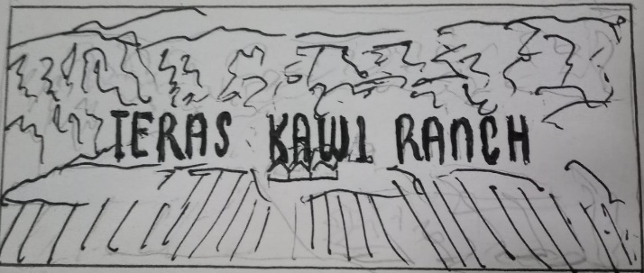 | 00:00:02 | Menampilkan suasana lokasi sekitar peternakan “Teras Kawi Ranch” dari arah atas memakai drone | Teras Kawi Ranch
4 | 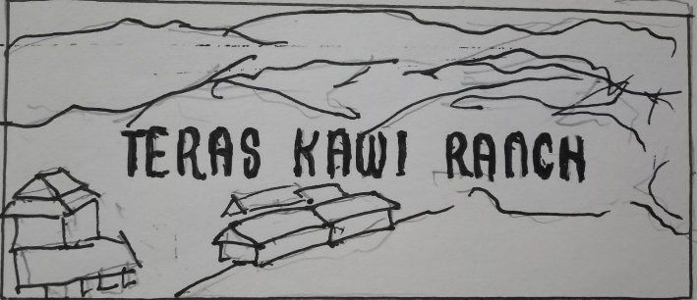 | 00:00:02 | Transisi video dengan menampilkan suasana lokasi sekitar peternakan “Teras Kawi Ranch” dari arah atas memakai drone | Teras Kawi Ranch
5 | 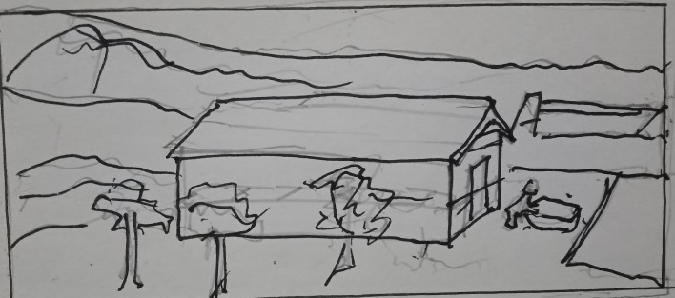 | 00:00:05 | Mulai masuk dubbing suara yang menjelaskan tentang apa itu “Teras Kawi Ranch” | Teras Kawi Ranch
6 | 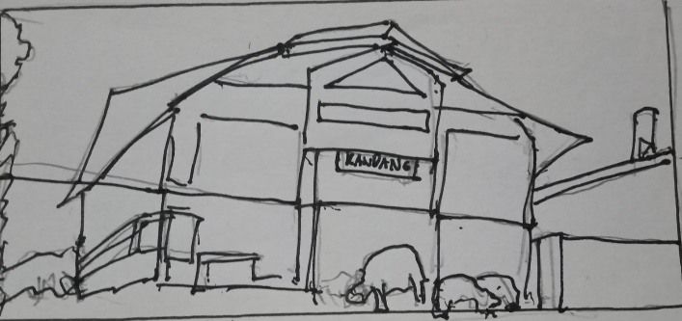 | 00:00:03 | Transisi video dari arah depan dengan dubbing “Teras Kawi Ranch” | Teras Kawi Ranch
7 | 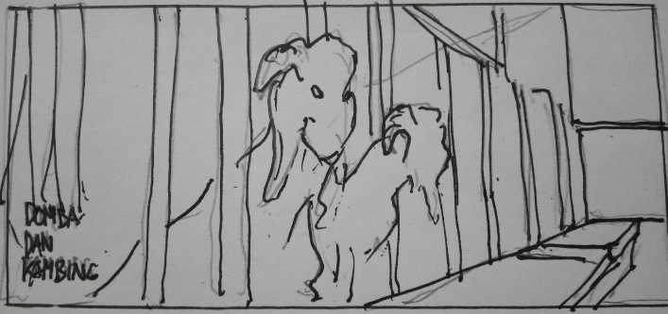 | 00:00:02 | Menampilkan kambing yang ada di “Teras Kawi Ranch” dengan dubbing | Teras Kawi Ranch
8 | 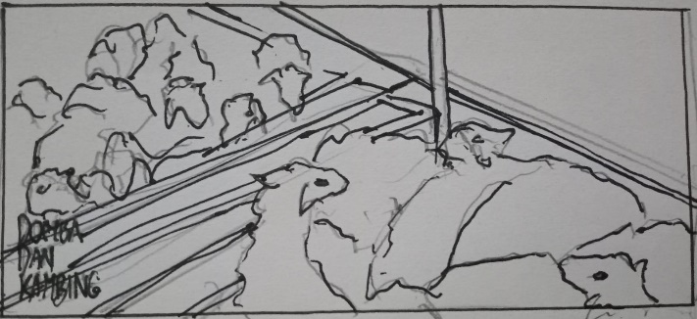 | 00:00:01 | Menampilkan domba yang ada di “Teras Kawi Ranch” dengan dubbing | Teras Kawi Ranch
9 | 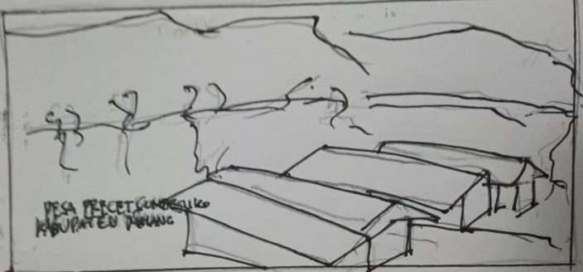 | 00:00:10 | Dubbing tentang lokasi peternakan “Teras Kawi Ranch” dengan menampilkan video dari arah atas memakai drone | Teras Kawi Ranch
10 | 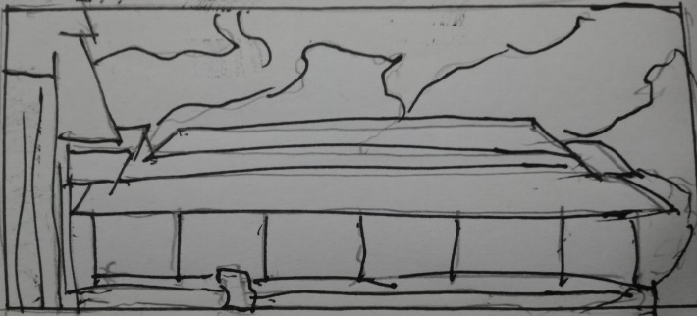 | 00:00:05 | Transisi video menampilkan suasana di “Teras Kawi Ranch” | Teras Kawi Ranch
11 | 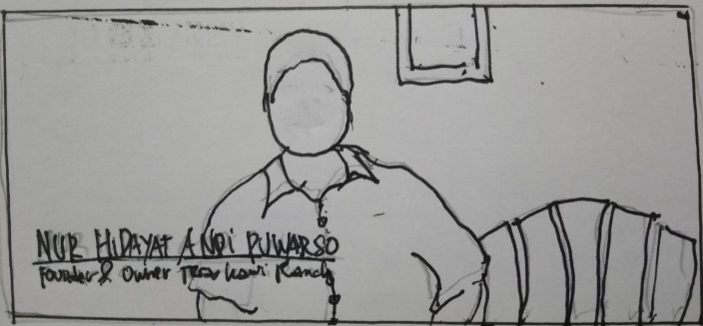 | 00:00:02 | Dubbing owner “Teras Kawi Ranch” tentang visi misi peternakan “Teras Kawi Ranch” | Teras Kawi Ranch
12 | 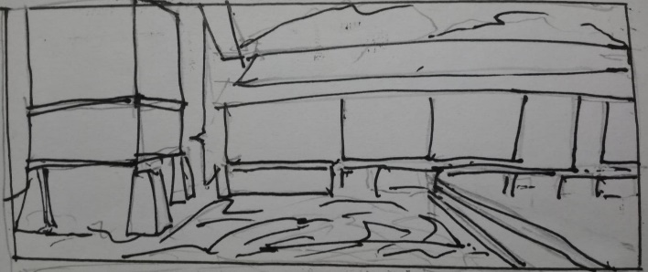 | 00:00:04 | Dubbing owner “Teras Kawi Ranch” tentang berdiri nya peternakan “Teras Kawi Ranch” | Teras Kawi Ranch
13 | 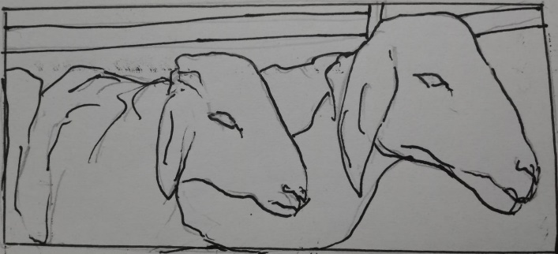 | 00:00:2 | Dubbing tentang keunggulan di peternakan “Teras Kawi Ranch” | Teras Kawi Ranch
14 | 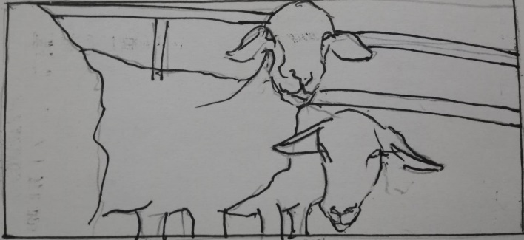 | 00:00:3 | Dubbing tentang keunggulan di peternakan “Teras Kawi Ranch” | Teras Kawi Ranch
15 | 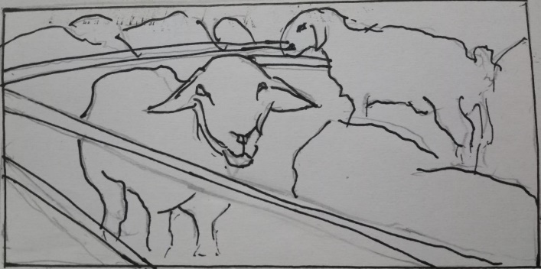 | 00:00:2 | Transisi video keunggulan di peternakan “Teras Kawi Ranch” | Teras Kawi Ranch
16 | 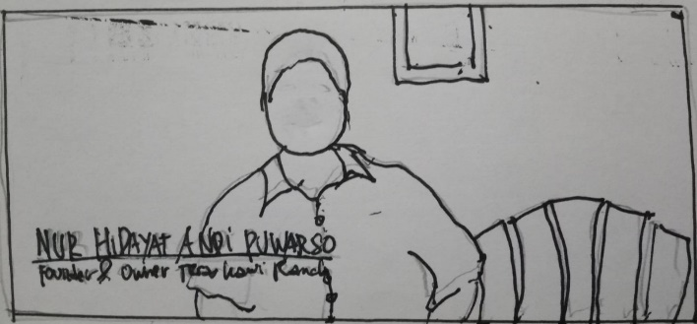 | 00:00:7 | Dubbing persilangan antara domba luar dan domba lokal | Teras Kawi Ranch
17 | 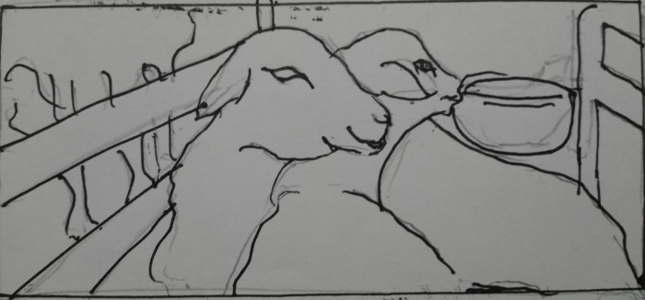 | 00:00:1 | Dubbing persilangan antara domba dorset dan domba Persia kepala hitam | Teras Kawi Ranch
18 | 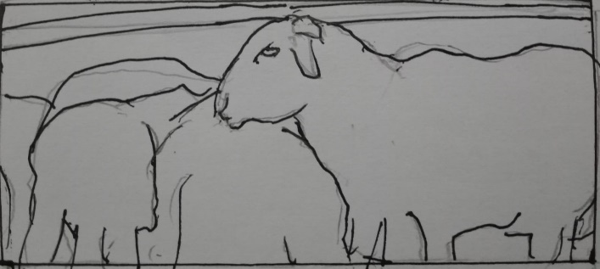 | 00:00:2 | Dubbing persilangan antara domba dorset dan domba Persia kepala hitam | Teras Kawi Ranch
19 | 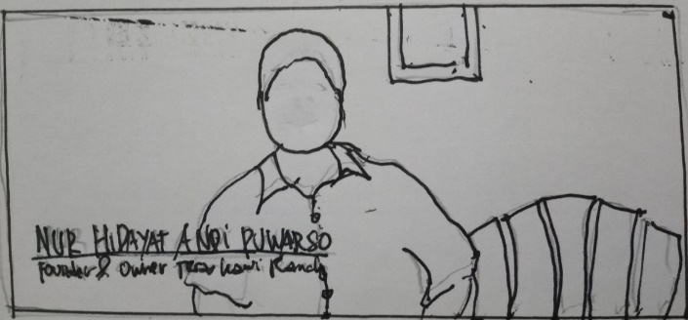 | 00:00:11 | Dubbing keunggulan sebagai domba pedaging | Teras Kawi Ranch
20 | 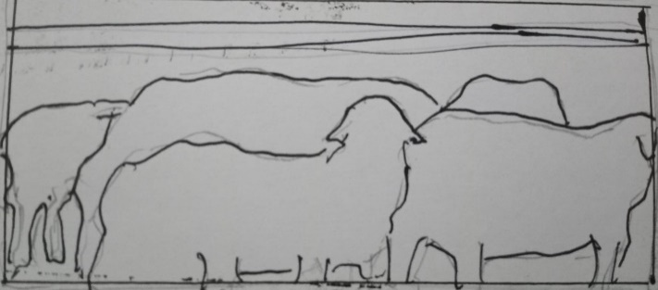 | 00:00:3 | Transisi video dengan backsound music | Teras Kawi Ranch
21 | 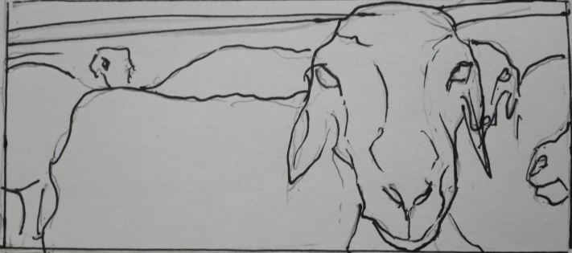 | 00:00:3 | Transisi video dengan backsound music | Teras Kawi Ranch
22 | 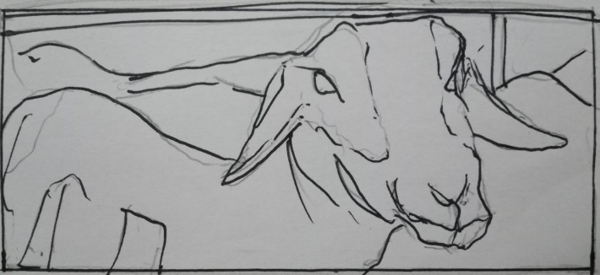 | 00:00:2 | Transisi video dengan backsound music | Teras Kawi Ranch
23 | 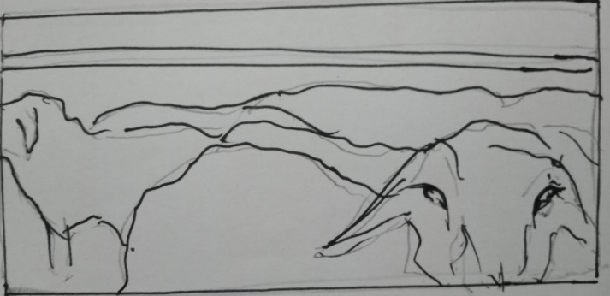 |  | Transisi video dengan backsound music | Teras Kawi Ranch
24 | 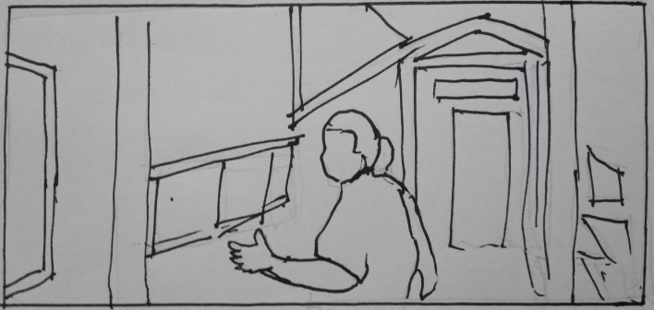 |  | Dubbing tentang di dirikan oleh pengusaha dan praktisi yg sudah berpengalaman | Teras Kawi Ranch
25 | 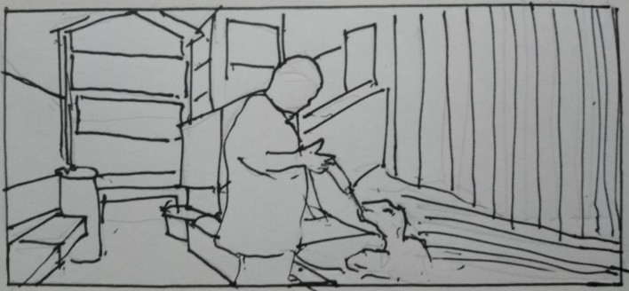 |  | Dubbing tentang di dirikan oleh pengusaha dan praktisi yg sudah berpengalaman | Teras Kawi Ranch
26 | 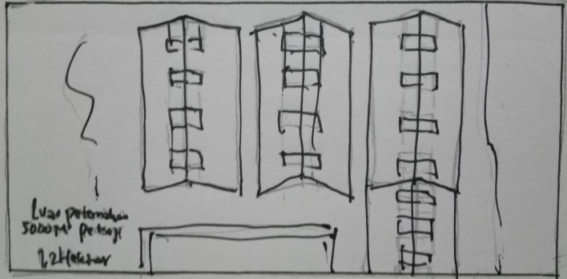 |  | Dubbing luas lahan peternakan di “Teras Kawi Ranch” | Teras Kawi Ranch
27 | 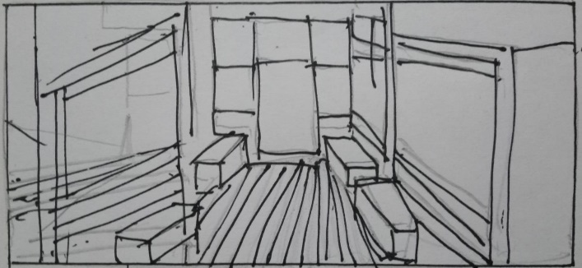 |  | Dubbing luas lahan peternakan dan bank pakan di “Teras Kawi Ranch” | Teras Kawi Ranch
28 | 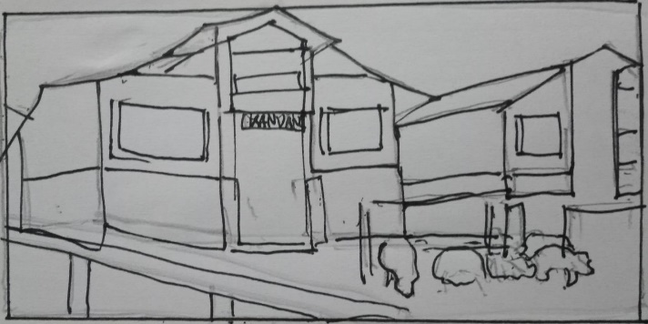 |  | Dubbing memudahkan ekspansi secara masif pada tahap berikutnya | Teras Kawi Ranch
29 | 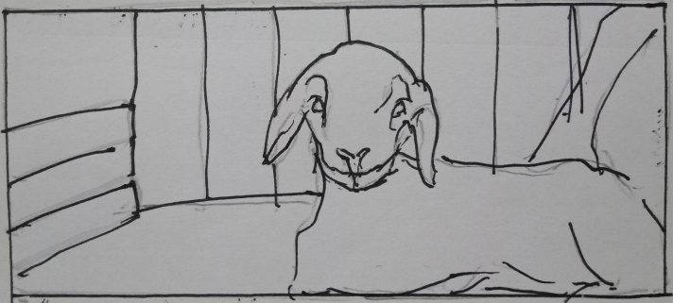 |  | Dubbing memudahkan ekspansi secara masif pada tahap berikutnya | Teras Kawi Ranch
30 | 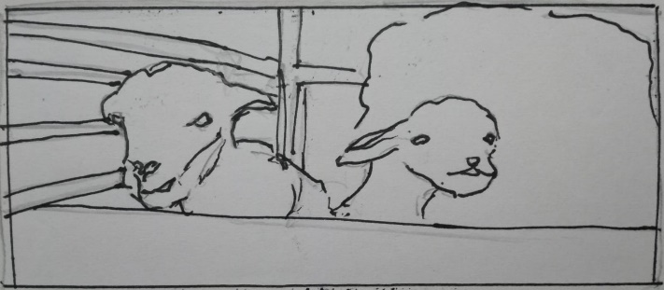 |  | Dubbing “Teras Kawi Ranch” akan terus meningkatkan jumlah kapasitas ternak | Teras Kawi Ranch
31 | 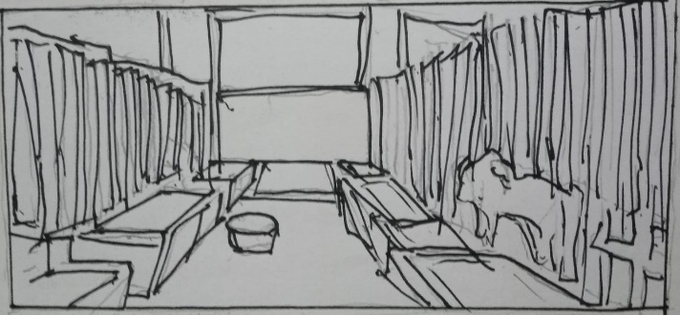 |  | Dubbing melakukan pengaplikasian secara smartfarming | Teras Kawi Ranch
32 | 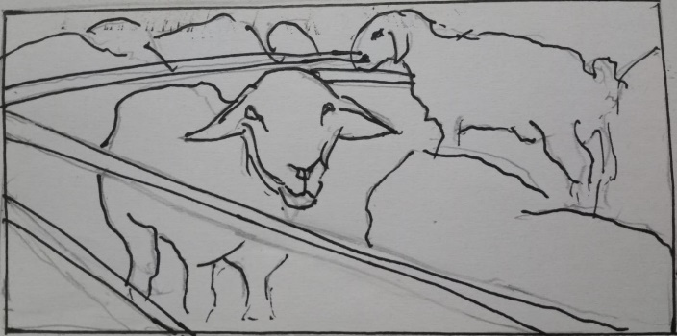 |  | Dubbing smartfarming dan penerapan teknologi secara terukur | Teras Kawi Ranch
33 | 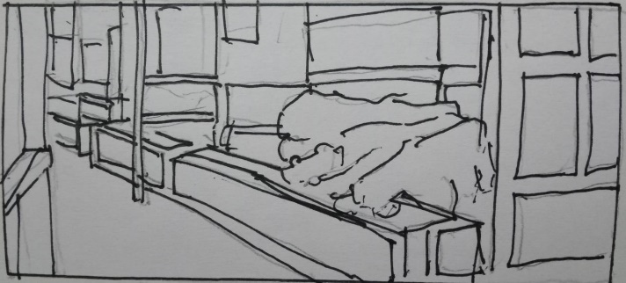 |  | Dubbing smartfarming dan penerapan teknologi menggunakan data data terukur sehingga dapat meningkatkan produksi ternak secara optimal | Teras Kawi Ranch
34 | 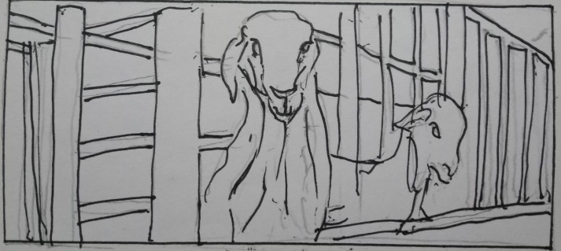 |  | Dubbing smartfarming dan penerapan teknologi menggunakan data data terukur sehingga dapat meningkatkan produksi ternak secara optimal | Teras Kawi Ranch
35 | 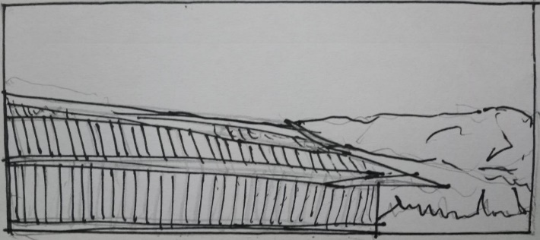 |  | Dubbing karena lokasinya yg strategis dan berdekatan dengan para pelaku industri tani produsen pakan ternak | Teras Kawi Ranch
36 | 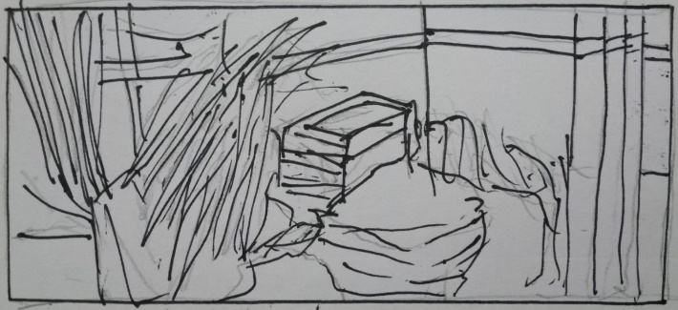 |  | Menampilkan karyawan yg sedang mengolah pakan ternak dari arah belakang | Teras Kawi Ranch
37 | 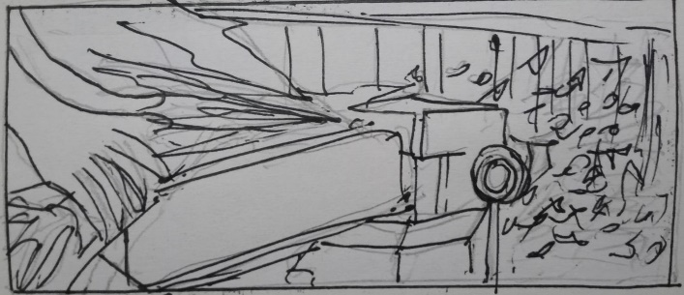 |  | Menampilkan karyawan yg sedang mengolah pakan ternak dari arah dekat dengan slow motion | Teras Kawi Ranch
38 | 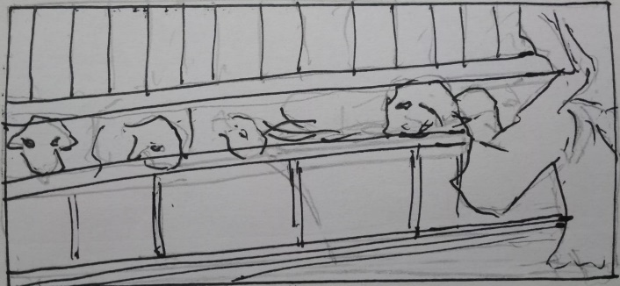 |  | Dubbing mobilitas pakan sehat untuk ternak | Teras Kawi Ranch
39 | 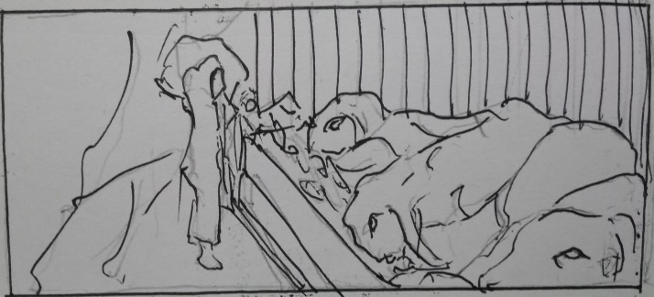 |  | Dubbing mobilitas pakan sehat untuk ternak | Teras Kawi Ranch
40 | 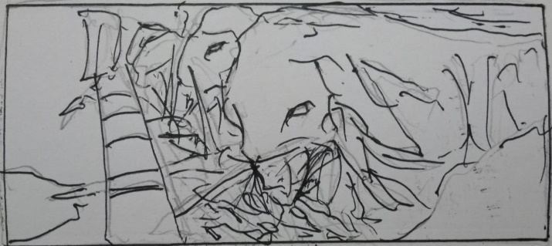 |  | Dubbing mobilitas pakan sehat untuk ternak | Teras Kawi Ranch
41 | 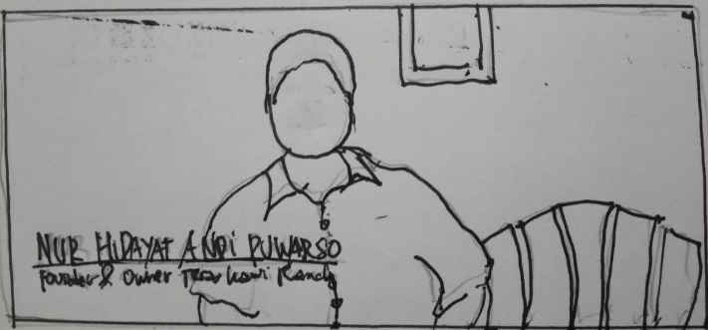 |  | Dubbing owner “Teras Kawi Ranch tentang visi misi peternakan | Teras Kawi Ranch
42 | 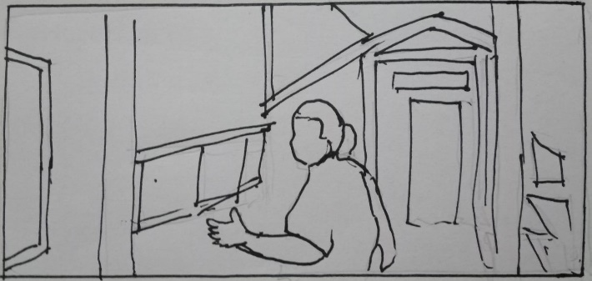 |  | Dubbing ternak berkualitas dari “Teras Kawi Ranch” | Teras Kawi Ranch
43  44 | 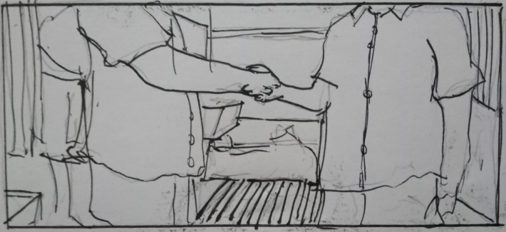  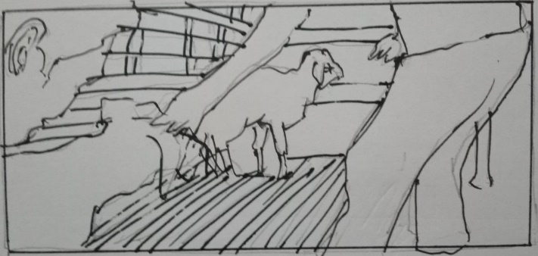 |  | Menampilkan konsumen dan owner “Teras Kawi Ranch sedang bertransaksi  Menampilkan domba yang masuk pickup | Teras Kawi Ranch  Teras Kawi Ranch
45 | 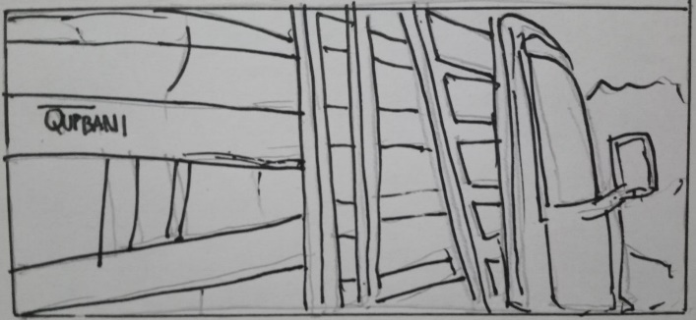 |  | Dubbing dapat disalurkan kepada beberapa lini dagang seperti qurban,aqiqah,partai besar,partai kecil | Teras Kawi Ranch
46 | 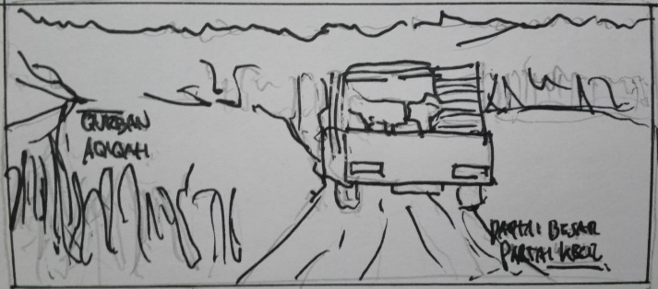 |  | Dubbing dapat disalurkan kepada beberapa lini dagang seperti qurban,aqiqah,partai besar,partai kecil | Teras Kawi Ranch
47 | 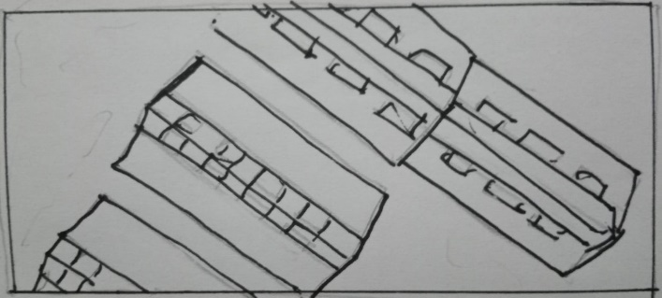 |  | Dubbing penutup Teras Kawi Ranch ternak sehat untuk nusantara | Teras Kawi Ranch
48 | 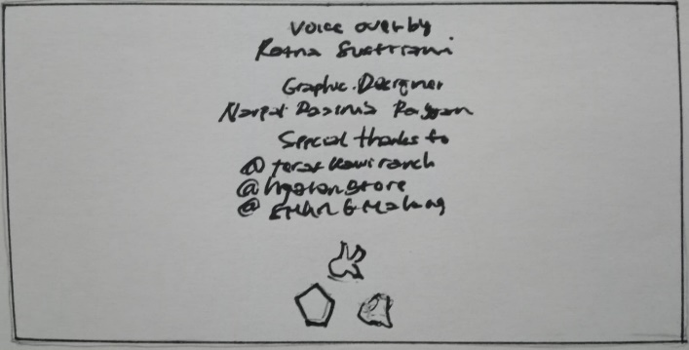 |  | Close ending video dengan menampilkan close credit | Teras Kawi Ranch

- Produksi
- Bumper Video
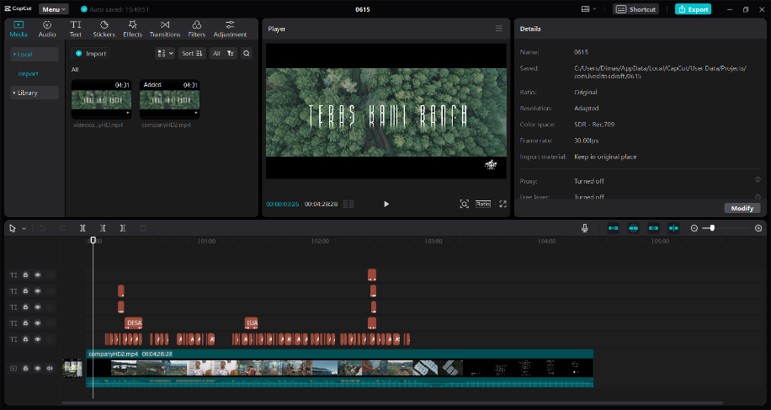
Pada tahap ini, perancang membuat bumper video yang akan digunakan sebagai bahan untuk merancang video company profile menggunakan software video editing Adobe Premiere Pro.

Gambar 3. 7 Opening Video

- Editing Video
Setelah bumper video dibuat, langkah selanjutnya adalah menyatukannya menggunakan teknik layering atau menumpuk objek dalam satu scene. Key dan layer digunakan untuk menghubungkan atau menyambungkan konten dalam sebuah video. Software yang digunakan adalah Adobe Premiere Pro dan CapCut video editing.

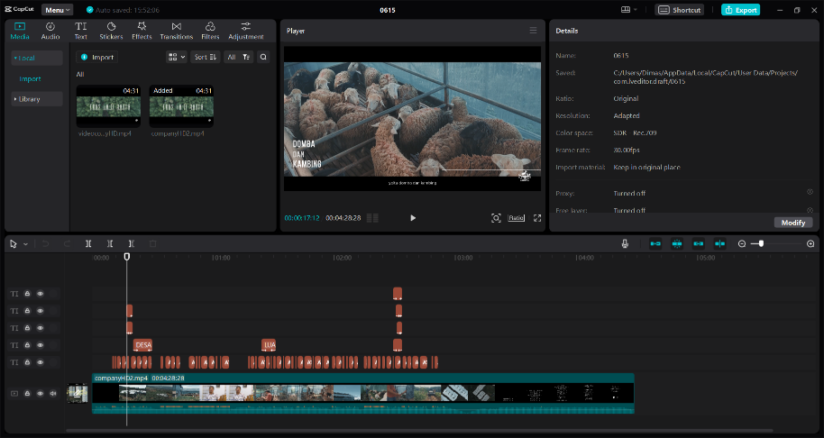

Gambar 3. 8 Editing Video

- Color Grading Video
Setelah mengedit video, langkah selanjutnya adalah mengubah warna video, yaitu color grading. Color grading adalah proses mengubah warna video, yang secara alami memberikan nuansa sinematik pada video.
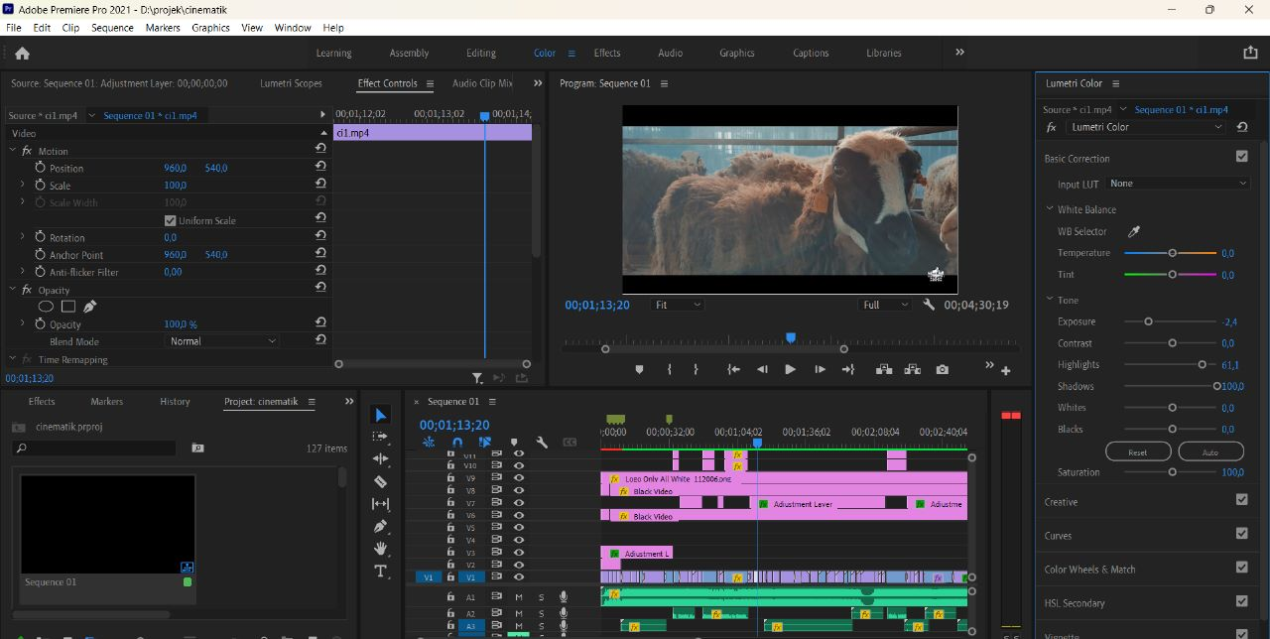

Gambar 3. 9 Color Grading

- Pascaproduksi
- Rendering
Rendering menggunakan software pengolah konten video dimana semua asset telah disatukan beserta suara narasi dan musik pendukung dengan output berupa video yang disajikan untuk sosial media seperti Youtube yang memiliki spesifikasi dengan durasi 3:31 menit. format video MP4 resolusi 3840x2160 aspect ratio 9:16, 29,97fps dan bitrate 80,00mbps agar video yang ditampilkan lebih tajam. Sedangkan Youtube memiliki resolusi 4k aspect ratio 16:9 29,97fps dengan bitrate 80,00mbps.
- Compositing
Tahap akhir yaitu finishing dengan menggabungkan elemen video, musik latar belakang dan suara narasi yang disatukan menjadi satu menggunakan software editing video sehingga mendapatkan final design.
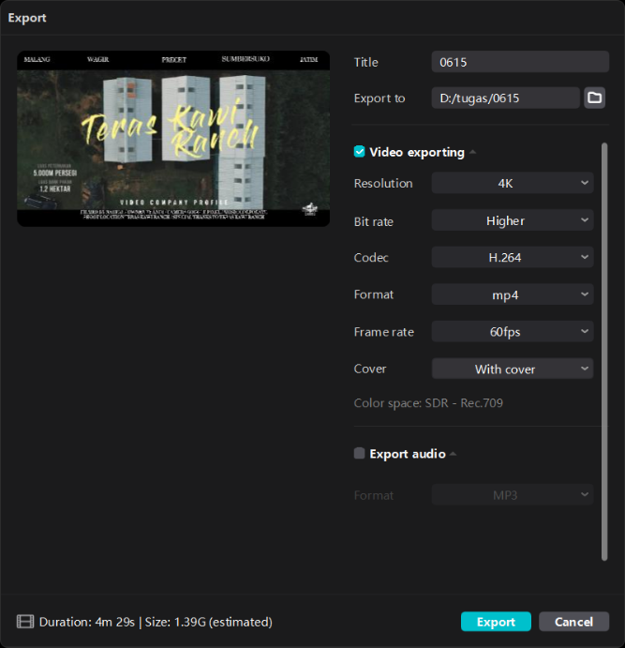
Gambar 3.10 Rendering

Rancangan Pengujian
Metode yang digunakan dalam rancangan pengujan di penelitian ini adalah teknik analisis deskriptif dan analisis SWOT. Analisis deskriptif lebih banyak menggunakan temuan yang dikumpulkan melalui pengamatan dan wawancara langsung, ataupun buku, dokumen, foto, namun juga dapat menggunakan data yang telah dihitung untuk tujuan lain, seperti data sensus (Strauss & Corbin, 2003). Menurut Abdurrahman (1999) metode deskriptif dapat diartikan sebagai prosedur pemecahan masalah yang diselidiki dengan menggambarkan atau melukiskan keadaan subyek atau obyek penelitian (seseorang, lembaga, masyarakat dan lain-lain) pada saat sekarang berdasarkan fakta-fakta yang tampak atau sebagaimana adanya. Penggunaan metode ini, akan didapatkan suatu gambaran yang lebih jelas terhadap kondisi masyarakat dikawasan peternakan Teras Kawi Ranch. Sehingga dapat dijadikan titik awal untuk mengetahui seberapa besar peran masyarakat dalam aktivitas pengembangan peternakan.
Metode analisis SWOT digunakan dalam penelitian untuk mengetahui strategi yang sesuai dalam pengembangan Peternakan Teras Kawi Ranch. Analisis SWOT merupakan analisis yang membandingkan antara faktor eksternal yaitu peluang, ancaman dan faktor internal yaitu kekuatan, kelemahan selasa dengan pendapat Murdani (2014) Analisis SWOT merupakan suatu analisis yang berdasarkan pada kekuatan (Strengths), kelemahan (weakness), peluang (Opportunities), Ancaman (threat). Berdasarkan pengertian dari SWOT dapat dijelaskan satu persatu segmen-segmennya :
- Kekuatan (Strengths), merupakan kelebihan yang menjadikan kekuatan dari Peternakan Teras Kawi Ranch dapat berkembang menjadi lebih baik dan mampu bersaing dengan kompetitor lainnya dengan jalan mengetahui kekuatan dari Peternakan Teras Kawi Ranch.
- Kelemahan (Weaknesses), merupakan kekurangan atau bagian dari perternakan yang kurang baik dan tidak menghadirkan keuntungan atau kerugian bagi Peternakan Teras Kawi Ranch
- Peluang (Opportunities), merupakan segala kemungkinan yang ada dapat digunakan sebagai peluang untuk mengembangkan Peternakan Teras Kawi Ranch.
- Ancaman (Threats), merupakan berbagai hal yang dapat memicu kerugian dimasa mendatang maupun masa kini bagi owner/pemilik dan pengelola Peternakan Teras Kawi Ranch.
Berdasarkan hasil yang diperoleh dari kekuatan (Strengths), kelemahan (Weaknesses), peluang (Opportunities), dan ancaman (Threats) maka dirumuskan strategi pengembangan Peternakan Teras Kawi Ranch kedepannya. Menurut Yoeti (1996) analisis SWOT digunakan dengan tujuan agar mendapatkan pilihan strategi yang dapat membantu pengembangan peternakan.

